HỘI ĐỒNG PHỐI HỢP PHỔ BIẾN,  GIÁO DỤC PHÁP LUẬT TỈNH  BAN TỔ CHỨC CUỘC THI  TRỰC TUYẾN TÌM HIỂU PHÁP LUẬT TRÊN ĐỊA BÀN TỈNH LÂM ĐỒNG  Số: /TL-BTC | CỘNG HÒA XÃ HỘI CHỦ NGHĨA VIỆT NAM  Độc lập – Tự do – Hạnh phúc  Lâm Đồng, ngày tháng năm 2026

THỂ LỆ
Cuộc thi trực tuyến tìm hiểu pháp luật lần 1 năm 2026
trên địa bàn tỉnh Lâm Đồng

Thực hiện Kế hoạch số 04/KH-HĐPH ngày 23/3/2026 của Hội đồng phối hợp phổ biến, giáo dục pháp luật tỉnh về việc tổ chức Cuộc thi trực tuyến tìm hiểu pháp luật trên địa bàn tỉnh năm 2026 (gọi tắt là Cuộc thi), Ban Tổ chức Cuộc thi ban hành Thể lệ Cuộc thi như sau:
I. QUY ĐỊNH CHUNG
1. Nội dung, thời gian thi
Tìm hiểu các Luật: Luật Trí tuệ nhân tạo số 134/2025/QH15; Luật Thi hành án Dân sự số 106/2025/QH15; Luật Phòng, chống ma túy số 120/2025/QH15; Luật Chuyển đổi số số 148/2025/QH15.
Bộ câu hỏi thi Đợt 1 gồm 120 câu hỏi bao gồm nội dung tìm hiểu 04 Luật nêu trên.
Thời gian thi: Tổ chức thi trong 20 ngày.
Từ ngày 21/4/2026 đến ngày 11/5/2026
2. Phạm vi và đối tượng dự thi
Cán bộ, công chức, viên chức, người lao động đang công tác tại các cơ quan, đơn vị, địa phương; cán bộ, chiến sỹ, học viên trong lực lượng vũ trang; sinh viên, học sinh và Nhân dân đang sinh sống, học tập, làm việc trên địa bàn tỉnh Lâm Đồng.
Lưu ý: Thành viên Ban Tổ chức; Tổ Thư ký giúp việc Ban Tổ chức Cuộc thi; Tổ Biên soạn, Tổ Biên tập Bộ Đề thi và đáp án; Tổ thẩm định Bộ đề thi và Đáp án Cuộc thi; công chức, viên chức thuộc Sở Tư pháp; cán bộ phụ trách kỹ thuật của hệ thống phần mềm Cuộc thi không được dự thi.
II. CÁCH THỨC ĐĂNG KÝ VÀ CÁCH THỨC THI
1. Cách thức đăng ký
1.1. Người tham gia thi truy cập vào Website của Cuộc thi tại địa chỉ https://pbplldtimhieuphapluattt.lamdong.gov.vn/
hoặc quét mã QR theo hình thức dưới đây:
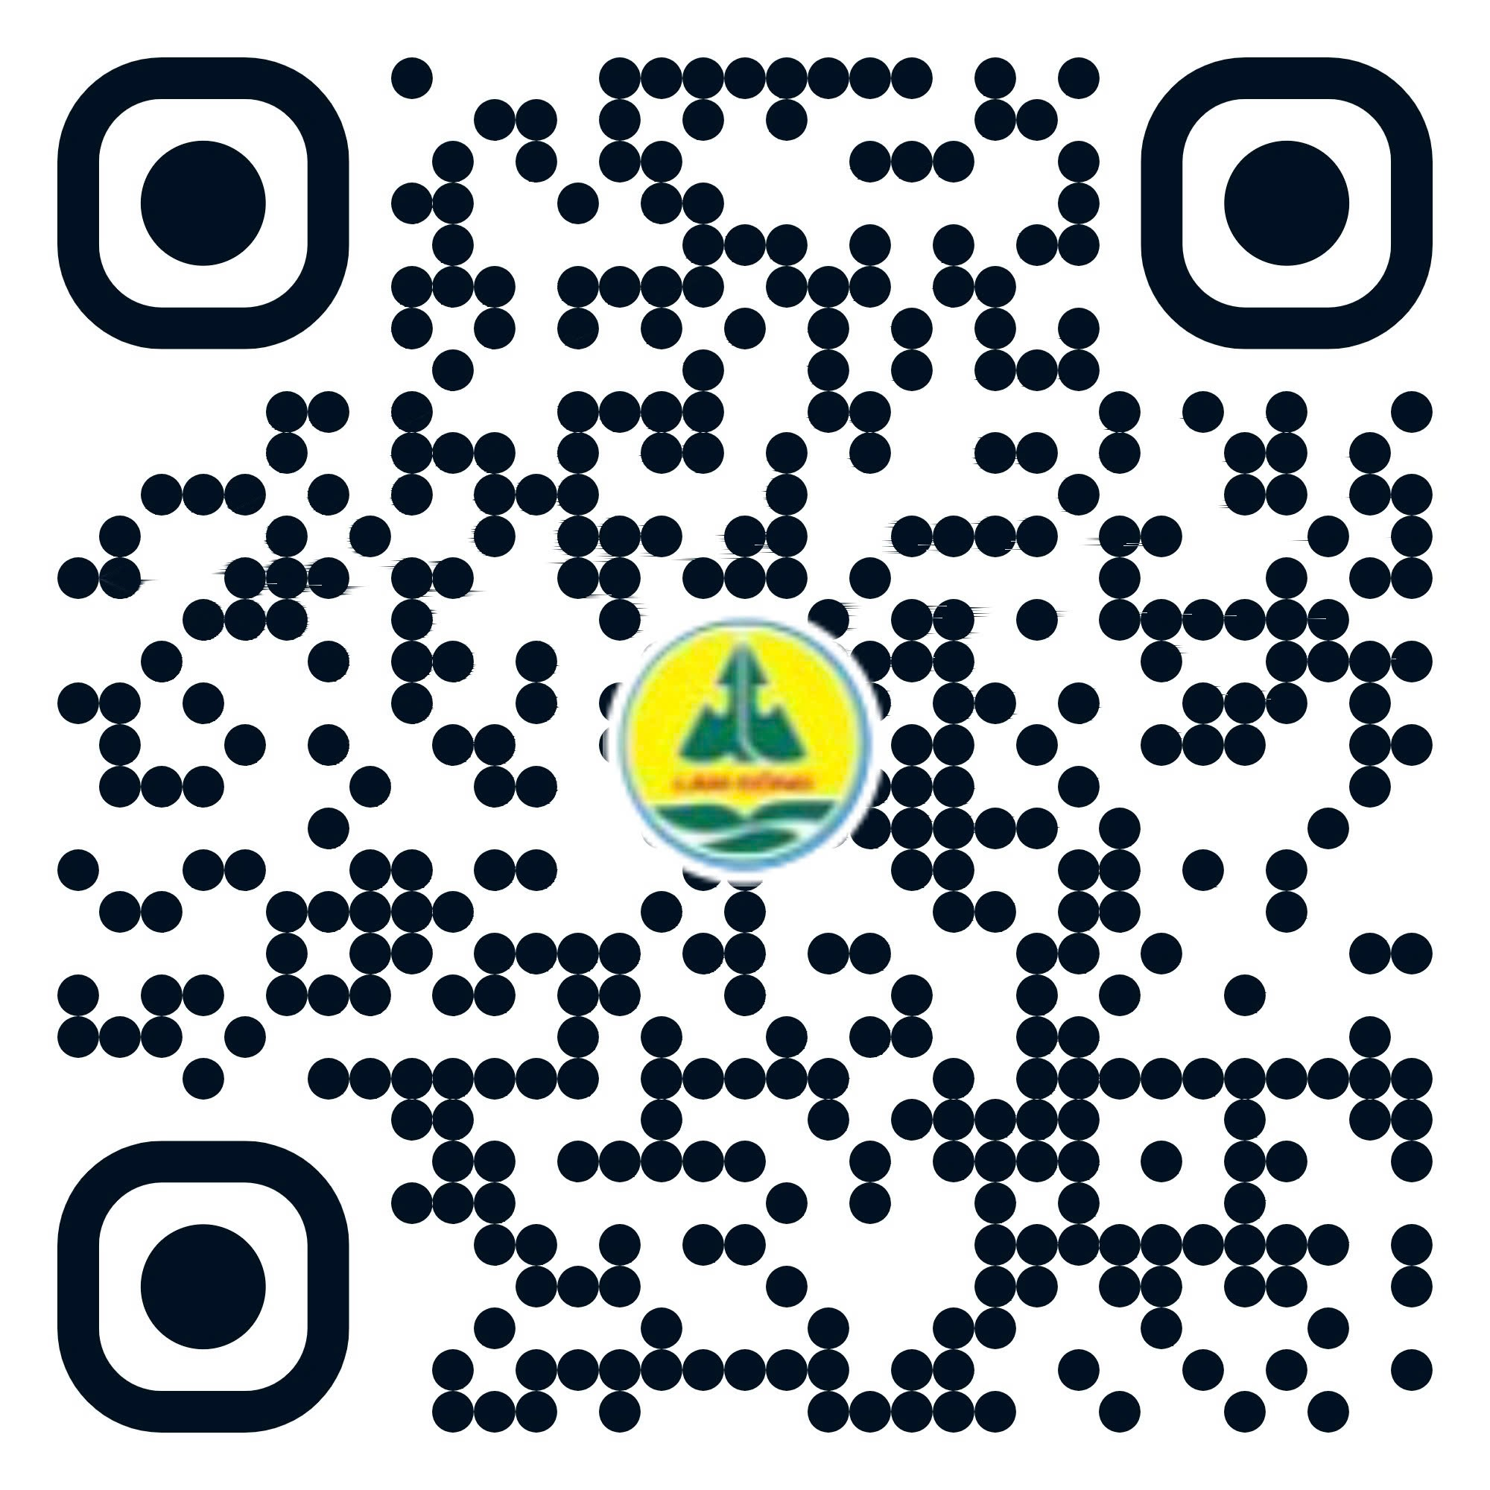
1.2. Cách thức đăng ký: Người tham gia thi cần hoàn thành việc cung cấp đầy đủ, chính xác các thông tin bắt buộc của người dự thi theo yêu cầu của Ban Tổ chức, bao gồm:
- Họ và tên
- Ngày/tháng/năm sinh
- Căn cước công dân
- Giới tính
- Địa chỉ nơi cư trú hiện nay
- Tên cơ quan nơi công tác, làm việc, học tập (nếu có)
- Số điện thoại di động liên lạc
Bài dự thi của người tham gia thi được đánh giá là không hợp lệ nếu phát hiện có thông tin đăng ký không chính xác.
Thông tin người tham gia thi dự thi sẽ là một trong những căn cứ để Ban Tổ chức Cuộc thi xét trao giải thưởng.
Mọi thay đổi về thông tin đăng ký của người tham gia thi trong quá trình diễn ra Cuộc thi cần được thông báo kịp thời cho Ban Tổ chức. Người tham gia thi chịu trách nhiệm đối với thông tin đăng ký dự thi do mình khai báo.
2. Cách thức thi
2.1. Người tham gia thi truy cập đăng ký dự thi theo hướng dẫn và trả lời đầy đủ 15/15 câu hỏi trắc nghiệm, 01 câu hỏi dự đoán số lượng người tham gia trong đợt thi; trả lời đúng 15/15 câu hỏi trắc nghiệm trên máy tính và các thiết bị điện tử có kết nối Internet. Thời gian làm bài tối đa là 12 phút (15/15 câu hỏi trắc nghiệm và 01 câu hỏi dự đoán). Sau 12 phút, hệ thống sẽ tự động khóa và ghi nhận kết quả của lần thi.
- Đối với 15/15 câu hỏi trắc nghiệm: Người tham gia thi trả lời bằng hình thức lựa chọn 01 đáp án đúng trong số 04 đáp án mà câu hỏi đặt ra. Mỗi câu hỏi trắc nghiệm trả lời đúng sẽ được tính 01 điểm. Tổng số điểm tối đa cho phần thi trắc nghiệm là 15/15 điểm. Người tham gia thi có thể trả lời câu hỏi theo thứ tự tùy chọn.
- Đối với 01 câu hỏi dự đoán: Người tham gia thi phải dự đoán số lượng người tham gia trong đợt thi. Đây là câu hỏi bắt buộc, không tính vào tổng số điểm mà là một trong những tiêu chí để Ban Tổ chức Cuộc thi xét và xếp giải thưởng. Vì vậy, nếu người tham gia thi không hoàn thành câu hỏi này xem như bài thi chưa hoàn thành và không được Ban Tổ chức Cuộc thi xét giải thưởng.
2.2. Trong thời gian diễn ra Cuộc thi, mỗi người tham gia thi được dự thi tối đa 03 lần và chỉ được công nhận 01 kết quả đúng nhất trong các lần thi. Hệ thống phần mềm sẽ tự động cập nhật và ghi nhận số lần thi và kết quả thi của người tham gia thi. Bài dự thi chỉ được coi là hợp lệ khi người tham gia thi trả lời đầy đủ 15/15 câu hỏi trắc nghiệm và 01 câu hỏi dự đoán số người tham gia trong đợt thi.
III. CÁCH THỨC XÉT GIẢI THƯỞNG
1. Giải thưởng cá nhân
1.1. Hệ thống phần mềm sẽ tự động chấm điểm. Ban Tổ chức sẽ căn cứ vào số liệu thống kê trên cơ sở dữ liệu của hệ thống phần mềm để làm căn cứ xét và trao giải thưởng.
1.2. Kết quả thi sẽ được sắp xếp theo thứ tự từ cao xuống thấp cho đến khi Ban Tổ chức chọn đủ số lượng giải theo quy định tại Thể lệ này căn cứ lần lượt theo các tiêu chí: (a) Tổng số điểm thi, (b) Dự đoán số lượng người tham gia trong đợt thi và (c) Thời gian hoàn thành bài thi của người dự thi.
1.3. Trường hợp nhiều người dự thi có cùng kết quả theo (a), (b), (c) thì kết quả xếp hạng cuối cùng Ban Tổ chức sẽ ưu tiên người gửi bài thi sớm hơn.
1.4. Dự đoán của người tham gia thi về số lượng người tham gia đợt thi trả lời đúng 15/15 câu hỏi trắc nghiệm không phân biệt chênh lệch trên (nhiều hơn) hay chênh lệch dưới (ít hơn) so với số liệu chính xác do hệ thống phần mềm trích xuất.
1.5. Ban Tổ chức sẽ xem xét, quyết định những vấn đề phát sinh trong quá trình đánh giá và xét giải thưởng Cuộc thi.
2. Giải thưởng tập thể
2.1. Phần mềm được cài đặt sẵn danh sách tên cơ quan, đơn vị (dành cho công chức, viên chức của cơ quan, đơn vị) và địa bàn cấp xã nơi làm việc của công chức, viên chức, người lao động và người dân sinh sống để người dự thi tự chọn. Mục đích để thống kê số lượng người dự thi theo cơ quan, đơn vị, địa phương nhằm mục đích đánh giá mức độ tham gia của các cơ quan, đơn vị, địa phương làm căn cứ xét trao giải thưởng tập thể.
2.2. Kết quả thi sẽ được sắp xếp theo thứ tự từ cao xuống thấp cho đến khi Ban Tổ chức chọn đủ số lượng giải theo quy định tại Thể lệ này căn cứ lần lượt theo các tiêu chí: 1. Số người tham gia thi đạt giải; 2. Tổng số người tham gia thi của cơ quan, đơn vị, địa phương.
IV. GIẢI THƯỞNG CUỘC THI
1. Cơ cấu giải thưởng
Mỗi đợt thi Ban Tổ chức sẽ trao 23 giải thưởng, gồm: 16 Giải cá nhân: 01 giải nhất, 02 giải nhì, 03 giải ba, 10 giải khuyến khích; 04 Giải tập thể có nhiều thí sinh đạt giải: 01 giải nhất, 01 giải nhì, 02 giải ba; 03 Giải tập thể cho cơ quan, đơn vị, địa phương có nhiều cá nhân tham gia thi: 01 giải nhất, 01 giải nhì, 01 giải ba.
Cá nhân, tổ chức tham gia thi đạt giải được Ban Tổ chức Cuộc thi trao Giấy chứng nhận và tiền thưởng, cụ thể như sau:
- 16 Giải cá nhân:
+ 01 Giải nhất, trị giá: 3.000.000 đồng
+ 02 Giải nhì, mỗi giải trị giá: 2.000.000 đồng
+ 03 Giải ba, mỗi giải trị giá: 1.500.000 đồng
+ 10 Giải khuyến khích, mỗi giải trị giá: 1.000.000 đồng
- 04 Giải tập thể có nhiều thí sinh đạt giải:
+ 01 Giải nhất trị giá: 4.000.000 đồng
+ 01 Giải nhì mỗi giải trị giá: 3.000.000 đồng
+ 02 Giải ba mỗi giải trị giá: 2.000.000 đồng
- 03 Giải tập thể cho cơ quan, đơn vị, địa phương có nhiều cá nhân tham gia thi:
+ 01 Giải nhất trị giá: 2.000.000 đồng
+ 01 Giải nhì mỗi giải trị giá: 1.500.000 đồng
+ 01 Giải ba mỗi giải trị giá: 1.000.000 đồng
2. Thời gian thông báo và trao giải thưởng Cuộc thi
- Kết quả Cuộc thi sẽ được công bố, cập nhật ngay sau khi có kết quả cuối cùng của từng đợt thi. Ban Tổ chức sẽ tổ chức tổng kết Cuộc thi, trao giải thưởng bằng hình thức phù hợp và phát huy hiệu quả tuyên truyền, phổ biến pháp luật của Cuộc thi, dự kiến trao giải lần 1 vào cuối tháng 5/2026.
- Người tham gia thi đạt giải thưởng phải xuất trình Căn cước công dân chứng minh mình là người đã tham gia làm bài thi trên phần mềm thi trắc nghiệm, cụ thể thông tin người tham gia thi nhận giải thưởng phải trùng khớp với các thông tin đã khai khi đăng ký làm bài thi trắc nghiệm trực tuyến.
V. KHÔNG CÔNG NHẬN KẾT QUẢ THI VÀ GIẢI QUYẾT KHIẾU NẠI VỀ CUỘC THI
1. Ban Tổ chức Cuộc thi sẽ không công nhận kết quả thi đối với người dự thi trong các trường hợp sau:
- Sử dụng thông tin không đúng hoặc không có thật để đăng ký dự thi.
- Sử dụng thông tin của người khác để dự thi.
- Nhờ người khác thi hộ hoặc thi hộ cho người khác.
- Có hành vi vi phạm về đạo đức, thuần phong mỹ tục, làm ảnh hưởng đến tính nghiêm túc, công bằng, khách quan và an toàn thông tin của Cuộc thi.
2. Trường hợp có khiếu nại liên quan đến Cuộc thi, người khiếu nại gửi văn bản đến Ban Tổ chức Cuộc thi để xem xét, giải quyết khiếu nại trong thời gian 03 ngày kể từ ngày Thông báo kết quả Cuộc thi. Quyết định giải quyết khiếu nại của Ban Tổ chức Cuộc thi là quyết định cuối cùng, có hiệu lực thi hành.
VI. THÔNG TIN LIÊN HỆ
1. Thông tin liên hệ Ban Tổ chức
Cơ quan Thường trực của Ban Tổ chức: Sở Tư pháp (Phòng Phổ biến, giáo dục pháp luật), số 36 đường Trần Phú, Phường Xuân Hương – Đà Lạt, tỉnh Lâm Đồng, điện thoại: 02633.2822230
2. Địa chỉ tra cứu, tìm hiểu thông tin, Thể lệ, hướng dẫn, giải đáp, cập nhật hoạt động của Cuộc thi
Trang thông tin của Sở Tư pháp tại địa chỉ:
http://stp.lamdong.gov.vn
Trang thông tin điện tử phổ biến giáo dục pháp luật tỉnh tại địa chỉ:
https://pbplldtimhieuphapluattt.lamdong.gov.vn/
Fanpage Hội đồng phối hợp phổ biến giáo dục pháp luật Lâm Đồng tại địa chỉ:
https://www.facebook.com/profile.php?id=100046519907356&sk=about_details
3. Hỗ trợ về kỹ thuật
Điện thoại: 0886 468 179 (Anh Đông - trong giờ hành chính).
Trên đây là Thể lệ Cuộc thi trực tuyến tìm hiểu pháp luật lần 1 năm 2026 trên địa bàn tỉnh Lâm Đồng. Trong trường hợp phát sinh các nội dung không có trong Thể lệ Cuộc thi sẽ do Ban Tổ chức Cuộc thi xem xét, quyết định từng trường hợp cụ thể.
Cơ quan thường trực Ban Tổ chức Cuộc thi, các thành viên Ban Tổ chức Cuộc thi, Tổ thư ký giúp việc Ban Tổ chức Cuộc thi; Tổ Biên tập, biên soạn; Tổ thẩm định; người tham gia Cuộc thi thực hiện theo đúng Thể lệ này./.

Nơi nhận:  - Ủy ban Mặt trận Tổ quốc Việt Nam tỉnh;  - Văn phòng Đoàn đại biểu Quốc hội và Hội đồng nhân dân tỉnh;  - Sở Tư pháp (để thực hiện);  - Các Sở, ban, ngành thuộc tỉnh;  - Công an tỉnh; Bộ Chỉ huy quân sự tỉnh; Ban Chỉ huy Bộ đội biên phòng tỉnh; Viện Kiểm  sát nhân dân tỉnh; Tòa án nhân dân tỉnh; Thi hành án dân sự tỉnh;  - Báo và Phát thanh, Truyền hình Lâm Đồng;  - Các Trường Đại học, Cao đẳng trên địa bàn tỉnh;  - UBND các xã, phường, đặc khu;  - Các Hội, Đoàn thể trên địa bàn tỉnh;  - Các đơn vị sự nghiệp thuộc tỉnh;  - Cổng Thông tin điện tử tỉnh;  - Trang TTĐT: PBGDPL tỉnh, STP;  - Lưu: VT, BTC, STP. | TM. BAN TỔ CHỨC CUỘC THI  KT. TRƯỞNG BAN  PHÓ TRƯỞNG BAN  PHÓ GIÁM ĐỐC SỞ TƯ PHÁP  Phạm Thị Minh Hiếu

